Pitagorátor felhasználói dokumentáció

**Weboldal:**

Az oldalra belépve a felhasználó legfelül egy navigációs sávot talál, amely segítségével könnyen ugrálhat az oldal különböző pontjai között.

A letöltés menüpont alatt található az oldal főcíme és egy letöltés gomb, amivel elindíthatjuk a program letöltését.

Az Információ menüpont alatt megtalálhatóak alapvető információk a program használatával kapcsolatban illetve néhány kép. Továbbá felvan tüntetve a fejlesztők github-ja is.

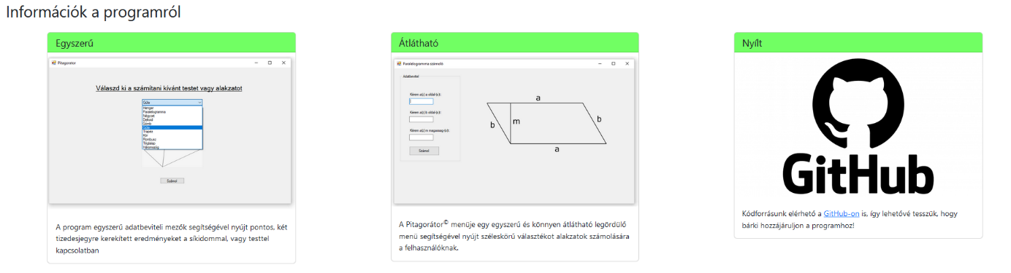A kapcsolat menüpont alatt található ez űrlap, amely bekéri a felhasználó nevét email címét, illetve az üzenetet. A küldés gombra kattintva elküldi az üzenetet az adminoknak. 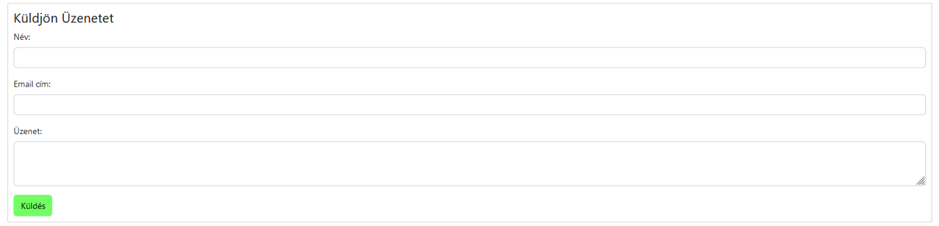

A weboldal elérhető háromféle nézetben, telefonos, tabletes és asztali számítógép nézetben is.

Asztali számítógép: 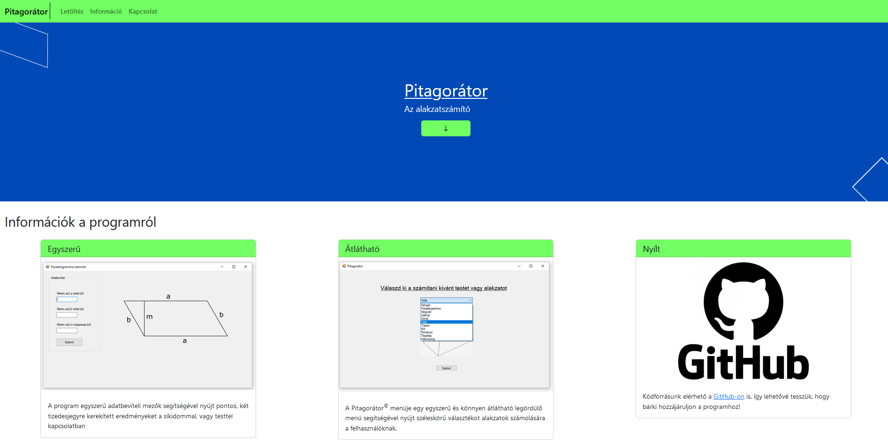

Tabletes:

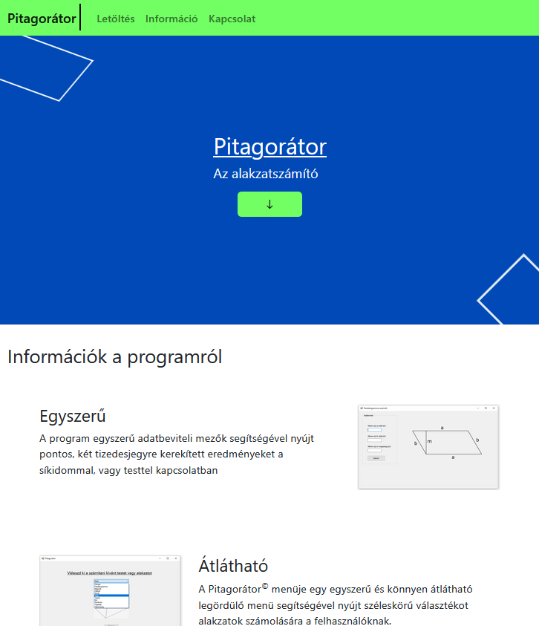

Telefonos:

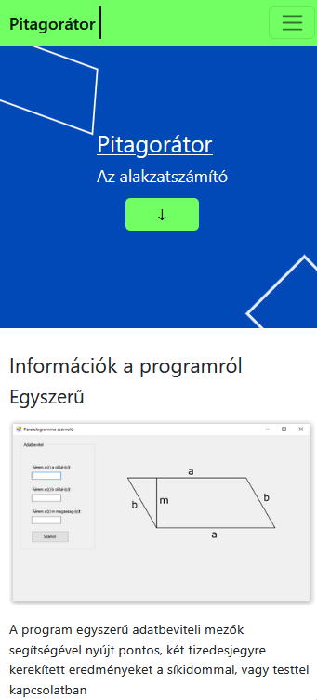

**Program:**

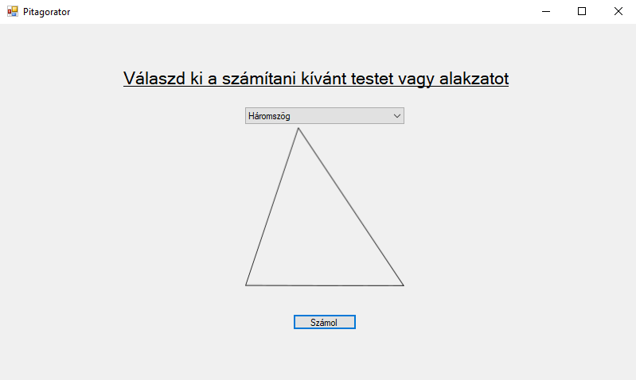A program futtatásakor az üdvözlő oldalon automatikusan kiválasztásra kerül a háromszög és megjelenik a háromszög képe. A legördülő menü-re kattintva kiválaszthat egy tetszőleges alakzatot, a kiválasztás után megjelenik az alakzat képe. A „Számol” gombra kattintva pedig megjelenik a számoló oldal. A jobb felső sarokban az X re kattintva a program bezáródik.

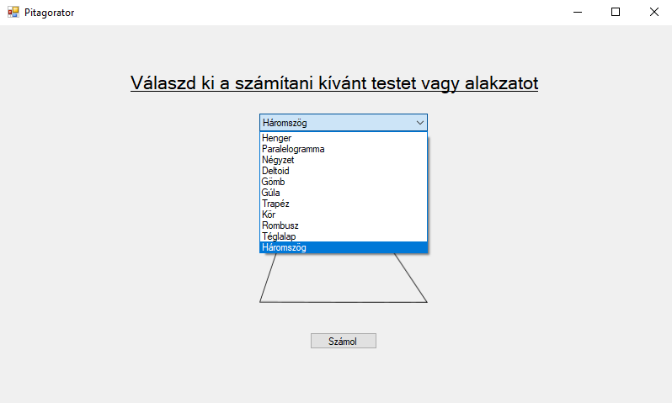

**Program számoló oldal:**

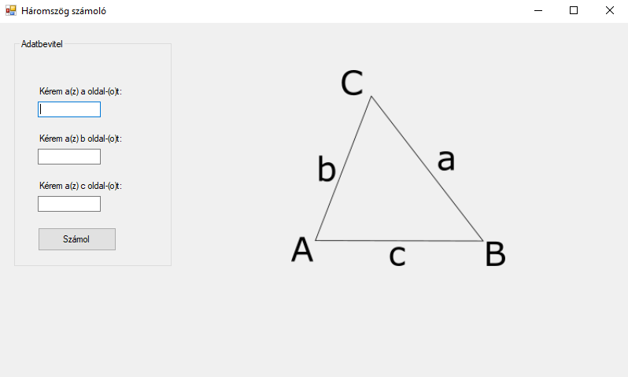Az oldal megnyílását követően a felhasználónak lehetősége van kitölteni az űrlapot és kiszámíttatni az eredményeket attól függően, hogy az alakzat test vagy síkidom.

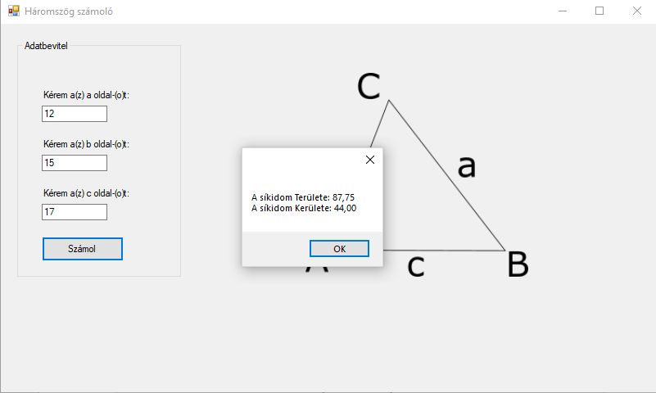

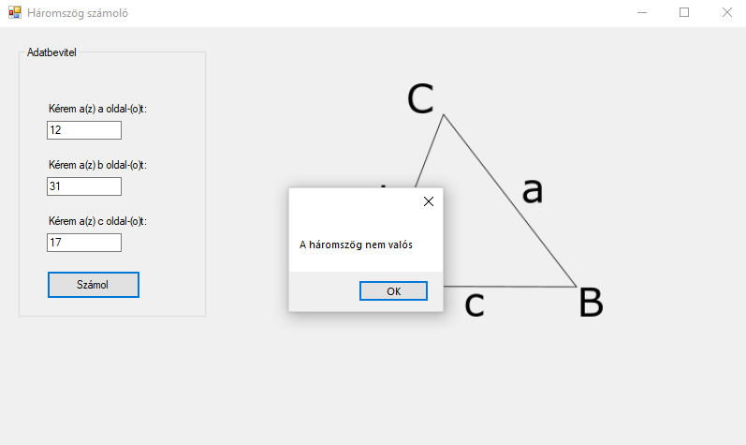Az űrlapon a helytelenül megadott adatok esetén a program hiba üzenetet ad.

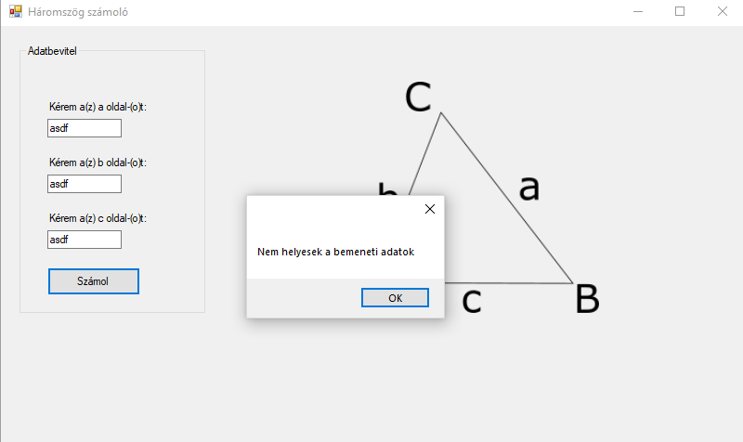

Ha a számoló oldalon a felhasználó megnyomja a jobb felső sarokban található X-et, akkor a számoló oldal bezáródik és újra megjelenik az alakzat választó oldal.